**EUROPA A SU ALCANCE III**

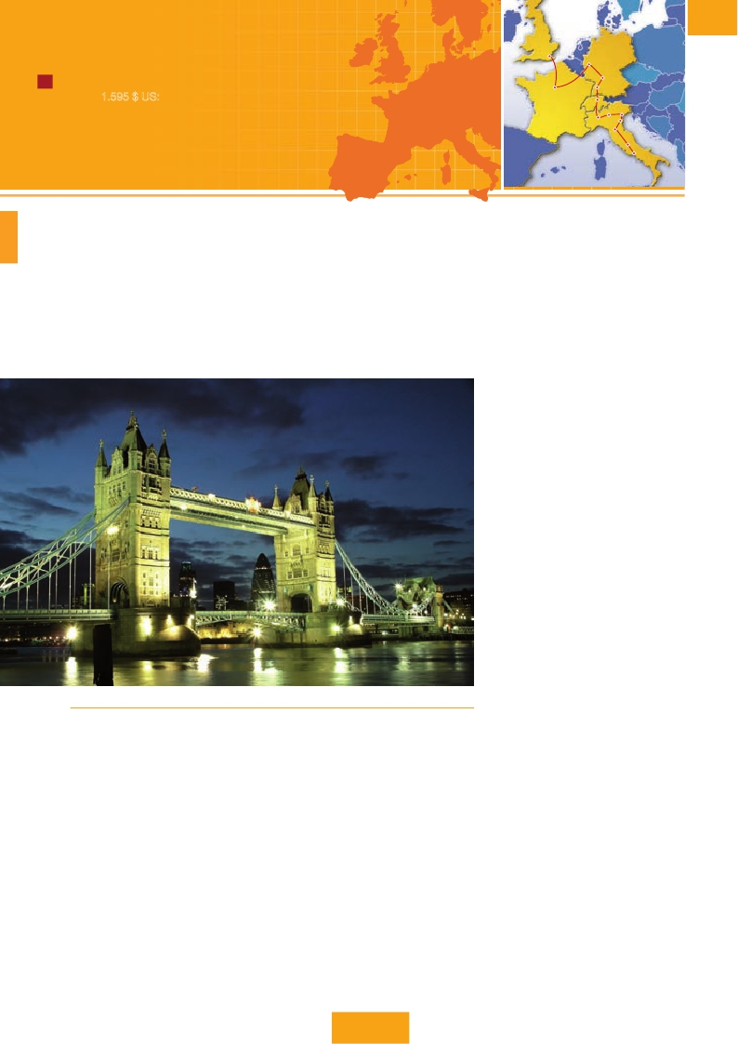

Londres, Dover, Calais, París, Frankfurt, Mulhouse, Verona, Venecia, Padua, Florencia, Asis y Roma

Londres

Frankfurt

**EA3**

15**días desde Londres a Roma**

J desde 1.595 $ US: 2 comidas y visitas a Londres, paseo por el Soho, París, Frankfurt,

París

Zurich

Heidel berg

Friburgo

Verona, Venecia, Padua, Florencia, Asis, Roma, paseo por el Trastévere,

Crucero por el Rhin, Crucero por la laguna veneciana, Basílica de San Antonio de Padua,

Basílica de San Francisco de Asis, paseo por Montmatre.

Milán

Verona

Venecia

Padua

Florencia

DÍA 1 (Lunes)**LONDRES**

Llegada a Londres. Asistencia en el aeropuerto y traslado al

hotel. Tiempo libre. Alojamiento. Excursión opcional al Lon-

dres de noche, visita durante la cual pasearemos por Picadilly

Circus, Trafalgar Square, Catedral de San Pablo, etc, al final

de la visita efectuaremos una parada en un típico “Pub” ingles,

donde degustaremos su excelente cerveza.

DÍA 2 (Martes)**LONDRES**

Estancia en régimen de alojamiento y**desayuno.** Por la ma-

ñana efectuaremos la visita panorámica de la ciudad donde

veremos: Westminster, centro político de Gran Bretaña y de la

Commonweatlh, las cámaras del Parlamento, la famosa Torre

del Reloj o Big Ben y la abadía de Westminster, todos ellos

genuinos representantes del gótico inglés. Asímismo veremos

el Palacio de Buckingham, residencia real dondediariamente

a las 11 horas tiene lugar el famoso cambio de guardia, tan

vistoso como espectacular. Aproveche la tarde para visitar al-

guno de los magníficos museos: British Museum, Tate Gallery

o el interior de la Torre de Londres con las Joyas de laCo-

rona, Por la noche les ofreceremos conocer opcionalmente

Londres iluminado, visita durante la cual pasearemos por Pi-

cadilly Circus, Trafalgar Square, Catedral de San Pablo, etc.

Y efectuaremos una parada en un típico “pub” ingles donde

degustaremos la excelente cerveza. Paseo incluido por el

Soho. Alojamiento.

DÍA 3 (Miércoles)**LONDRES**

Estancia en régimen de alojamiento y desayuno. Día libre en

la ciudad más cosmopolita del mundo,y con más clase, donde

lo clásico se junta con lo más moderno, sus calles siempre

llenas de gente, sus parques, tranquilos pero a la vez con-

curridos, y una diversidad que la hacen única en el mundo,

podrán disfrutar de su tiempo para efectuar compras y visitas

de interés. El primer alto en el camino para los adictos a las

compras pasa por Oxford Street, Marco Aurelio Street y Bond

Street. En estas calles encontrará grandes almacenes como

Selfridges y Mark & Spencer, además de marcas interna-

cionales de grandes diseñadores. Quien visite Londres, no

puede olvidar Harrods, conocido mundialmente por la calidad

de sus productos y de su incomparable servicio de atención

al cliente. Asimismo, le proponemos visitar opcionalmente el

castillo de Windsor, es una de las residencias oficiales de la

Reina, en verano ha sido el hogar de los soberanos por más

de 900 años. El castillo se localiza en la ciudad de Windsor,

en el condado de Berkshire, en el valle del río Támesis y al

oeste de la ciudad de Londres. Es el castillo habilitado más

grande del mundo, y el más antiguo en ocupación continua.

Las imponentes torres y almenas del castillo pueden verse

con facilidad desde todas las rutas que van hacia la villa,

creando uno de los entornos urbanos más espectaculares del

mundo. La parte histórica del pueblo de Windsor está muy

London Bridge (Londres)

bien conservada, agradable para pasear y tomar el tradicional

té inglés. Alojamiento.

DÍA 4 (Jueves)**LONDRES-PARÍS**

**Desayuno.** Salida en autobús con destino Dover, para embar-

car en ferry con destino Calais, continuación a París llegada

y traslado al hotel. Alojamiento. Opcionalmente podemos

realizar una excursión a París Iluminado( París es la ciudad

de la luz, de noche estalla en mil colores que dan un encanto

especial a la majestuosa Torre Eiffel, la belleza del Arco del

Triunfo, los inmensos Campos Eliseos, La Opera Garnier, La

Plaza de la Concordia, Trocadero, etc.

DÍA 5 (Viernes)**PARÍS**

Estancia en régimen de alojamiento y**desayuno buffet.** Hoy

tendremos oportunidad de realizar visitas y atractivos que nos

proporcionarán una gran visión de París. Iniciaremos con la

visita panorámica (inc) de la ciudad donde veremos: La Cate-

dral de Notre Dame, pieza maestra del arte medieval, el Barrio

Latino, La Soborna; El Panteón de los Hombresilustres donde

se encuentra el mausoleo de Napoleón : El Palacio y Jardines

de Luxemburgo; La Torre Eiffel, símbolo de Francia y París;

la Plaza de la Concordia, la Opera y la Plaza Etoile con el

Arco del Triunfo. Embarque en el puerto deLena para dar un

paseo en barco (opcional) por el Sena. Bajo los románticos

32 PANAVISIÓN

Asis

Roma

puentes de París el barco va deslizándose a lo largo del río, y

disfrutaremos de los célebres monumentos que se concentran

en sus orillas. A continuación subida (opcional) al 2 º piso de

la Torre Eiffel desde donde obtendrá una panorámica única

y bellísima de París. Terminaremos el día con un recorrido a

pie por Montmartre, pasando por la Plaza de Tertre con sus

retratistas y el Sagrado Corazón. Alojamiento.

DÍA 6 (Sábado)**PARÍS**

Estancia en régimen de alojamiento y**desayuno buffet.** Día

libre. Ofreceremos la posibilidad de efectuar la siguiente visita

(opcional):

**• Palacio de Versalles:** Palacio de Versalles, el más sun-

tuoso del mundo, que recuerda la pretérita gloria de la corte

francesa y fiel reflejo de la voluntad de un rey; Luis XIV,

el “Rey Sol”; destacan sus bellos jardines y fuentes y su

maravilloso Salón de los Espejos.

**• Museo de Louvre:** uno de los mayores museos del mundo

que alberga entre muchas otras obras la famosa Gioconda.

**• Museo de Arte Moderno del Centro Pompidou.**

**• Museo de Orsay:** con una valiosa colección de pintura

impresionista.

DÍA 7 (Domingo)**PARÍS-Crucero por el Rhin-**

**FRANKFURT**

**Desayuno buffet** y salida hacia Boppard. Aquí embarcare-

mos en el crucero (inc) que nos conducirá por la parte más

bonita del Rhin pudiendo admirar la Roca Loreley, una enorme

roca maciza que aparece en la rivera derecha del río, en un

estrecho Rhin, donde el curso del río forma una “S” y nos

muestra los antiguos Castillos-Fortalezas de Rhin. Desembar-

que y continuación del viaje hasta Frankfurt centro financiero

y comercial de Alemania. Presentamos la ciudad más interna-

cional de Alemania a través de la visita panorámica (inc) de la

ciudad donde destacamos la colegiata de Frankfurt, que era

desde 1356 el lugar en el que se elegían los reyes, el Auditorio

y centro de Congresos, la Universidad fundada en 1914 lleva

el nombre del hijo predilecto de la ciudad: Johan Wolfgang

Goethe. Alojamiento.

DÍA 8 (Lunes)**FRANKFURT-HEIDELBERG-**

**FRIBURGO-MULHOUSE**

**Desayuno buffet** y salida hacia Heidelberg, donde efectuare-

mos un recorrido con nuestro guía por la ciudad, donde des-

taca su Universidad, su casco antiguo y sobre todo el Castillo,

que fue residencia de los príncipes electores del Palatinado.

Proseguiremos el viaje hacia Friburgo. Tiempo libre. Continua-

ción hacia Mulhouse. Alojamiento.

DÍA 9 (Martes)**MULHOUSE–LUCERNA–VERONA-**

**VENECIA**

**Desayuno buffet** y salida hacia Lucerna, breve parada y con-

tinuación hacia Verona vía Milán. Llegada a Verona la ciudad

de Romeo y Julieta. Verona está construida casi por completo

en mármol rosa y blanco, característico de la región que tiene

un matiz rosado, dando la sensación de que el sol se está

poniendo perpetuamente. La que en tiempos fue bullicioso

asentamiento romano, es hoy una de las más prósperas y

elegantes de toda Italia. Tiempo libre para visitar la casa de

Julieta, situada cerca de Piazza Erbe, una compacta casona

medieval con su típico balcón, Continuación del viaje hasta

Venecia.**Cena** y alojamiento. Opcionalmente podremos reali-

zar una visita a Venecia de noche.

DÍA 10 (Miércoles)**VENECIA**

Estancia en régimen de**media pensión.** Por lamañana, tras-

lado hacia la Plaza de San Marcos. Efectuaremos un recorrido

en barco por la laguna y las bellas islas venecianas disfrutando

de bellísimas vistas de Venecia ciudad única en el mundo y de

las islas de Murano y Lido. Empezaremos nuestra visita panorá-

mica (incl.) por la impresionante Plaza de San Marcos, en la que

se reúne arte griego, medieval, bizantino y veneciano, formando

Arco del Triunfo (París) Coliseo (Roma)

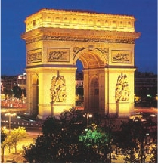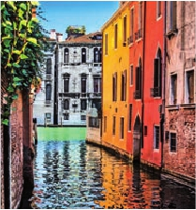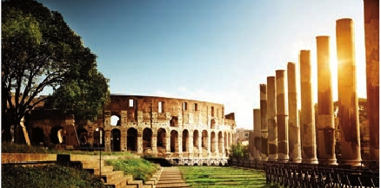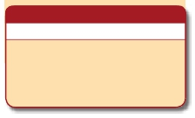

un maravilloso conjunto arquitectónico con la Basílica de San

* Precios netos y finales por pasajero

* Precios netos y finales por pasajero

Marcos, la Torre del Reloj, el puente de los Suspiros, Campa-

nille y Palacio Ducal. Visita a una fábrica de cristal de Murano.

Resto del tiempo libre. Si lo desea participe opcionlmente en un

paseo en góndola por los típicos canales venecianos. Regreso

en barco privado y bus al hotel. Alojamiento.

DÍA 11 (Jueves)**VENECIA-PADUA-FLORENCIA**

**Desayuno buffet.** Salida hacia Padua, ciudad universitaria,

donde destaca su magnifica Plaza Prato Della Valle y la Ba-

sílica de San Antonio. Construida para albergar el sepulcro

Santo. Continuación hasta Florencia, donde realizaremos la

visita panorámica de la ciudad (inc). Tras los pasos de Leo-

nardo y Miguel Angel, nos acercaremos a conocer las claves

del Renacimiento. En la Catedral de Santa Maria de las Flores,

contemplaremos su magnífica cúpula del arquitecto Bruelleschi.

Visitaremos también la Plaza de Signoria, el Palacio de Go-

bierno de los Medici y el Campanille de Giotto. Resto del día

libre. Alojamiento.

DÍA 12 (Viernes)**FLORENCIA-ASÍS-ROMA**

**Desayuno buffet.** Salida hacia Asis. Visitaremos la Basílica de

San Francisco, el más bello de todos sus templos, con frescos

de Cimabue y Giotto y los pintores de la escuela florentina.

Continuación del viaje hasta Roma. Presentamos la capital del

Tiber con una visita panorámica en autobús hacia el corazón de

la Roma antigua, conociendo la Isla Tiberina, el Trastevere, las

colinas de Avetino y Palatino esta última contiene los más an-

tiguos recuerdos de Roma; la belleza de este lugar, con restos

arqueológicos, la riqueza de su vegetación y sus maravillosas

vistas hacen de él uno de los más hermosos lugares de la ciu-

dad. Veremos también el Coliseo, el Circo Máximo, el Arco del

Triunfo de Constantino, Teatro de Marcelo, Castillo de Santo

Angel, la famosisima Plaza de Venecia y las escaleras del

Campidoglio, la más famosa de las sietes colinas de la ciudad

de Roma, de las que destacamos su plaza con sus fachadas,

pavimentos y escaleras, todo ello diseñado pro Miguel Angel.

Por la tarde realizaremos la visita opcional de Roma barroca;

recorrido por las principales plazas de la ciudad, visitando la

famosa Fontana de Trevi, Panteón y la espectacular Plaza Na-

vona. Paseo incluido por el trastévere. Alojamiento.

DÍA 13 (Sábado)**ROMA**

**Desayuno buffet.** Hoy tenemos una visita opcional interesan-

tísima a los Museos Vaticanos, Capilla Sixtina y el interior de

la Basílica de San Pedro. Comenzamos visitando los Museos

Vaticanos, los que han sido los antiguos palacios papales, el

Canales (Venecia)

gran patio de la Piña, la sala de la Cruz, la Galería de los Can-

delabros, la de los tapices, la de los mapas, la sala Sobiesky y

de la Inmaculada, al final entraremos en la Capilla Sixtina, gran

obra maestra de Miguel Ángel, con todos sus frescos restau-

rados. Después pasaremos a la Basílica de San Pedro, cons-

truida en el lugar del Martirio del Santo y reconstruida después;

de ella destaca imponente su cúpula, obra maestra de Miguel

Ángel. Terminaremos en la magnífica Plaza de San Pedro, la

Columnata de la misma, una de las más grandes del mundo, es

de Bernini, una vez más el artista eligió la forma oval, definida

por cuatro filas de columnas, que sin embargo, parecen una

sola para el que se sitúe sobre los dos focos de la elipsis, en

cuyo centro está el Obelisco. Tiempo libre durante el cual tendrá

oportunidad de visitar por su cuenta las Basílicas Mayores y

Catacumbas, Santa María la Mayor, la más bella y antigua (IV

siglo) de las Basílicas dedicadas a María Madre de Cristo, con

sus maravillosos mosaicos y las reliquias de la cuna de Jesús.

Se continúa hacia San Juan de Letrán. Catedral de Roma y

primera residencia de los Papas con obras de arte de la Edad

Media al Barroco. Recorriendo la primera parte de la Vía Apia

Antigua, con vista de la Capilla del Domine Quo Vadis, se llega

a las Catacumbas (de Domitilla o San Calisto) donde una guía

especializada les mostrará estos cementerios subterráneos,

primeros lugares de sepultura de los Cristianos y Judíos. Resto

del día libre. Alojamiento.

DÍA 14 (Domingo)**ROMA**

**(Excursión opcional a Nápoles y Capri)**

**Desayuno buffet.** Preciosa excursión opcional de todo el día

a Nápoles y Capri. Salida por la mañana en autocar hacia

Nápoles. Una visita panorámica de la Bahía es un espectá-

culo inolvidable; esto bastaría para llevarse de la capital del

Mezzogiorno italiano un recuerdo único. Existe la posibilidad

de visitar también Pompeya (opcional). Visita de las ruinas

consideradas con razón entre las más importantes y comple-

tas del mundo. Con el guía local visitaremos los restos de esta

colonia romana que el volcán Vesubio sepultó el 24 de agosto

del año 79 después de Cristo. Pasearemos por sus empedra-

das calles, entraremos en algunas casas para conocer mejor

la vida y la exquisitez de estos pompeyanos que vivieron

hace casi 2.000 años. En Nápoles tomaremos el barco que

nos llevará a la isla de Capri. Paseo por Capri y visita a los

magníficos jardines de Augusto. A continuación iremos al res-

taurante donde será servido el almuerzo. Por la tarde tiempo

libre para recorrer las elegantes calles, las mejores tiendas,

las exclusivas joyerías y la famosa Piazzetta con sus antiguas

cafeterías, todo ello confirma la fama de Capri como “Perla

del Mediterráneo”. Al final de la tarde regresaremos a Roma.

DÍA 15 (Lunes)**ROMA**

**Desayuno buffet.** Fin de viaje y de nuestros servicios.

**MADRID**

**Si lo desea, antes o después de su viaje,**

**pase unos días en Madrid**

n**Se incluye:**

• 3 noches en Madrid en alojamiento y desayuno en

hotel 4**** céntrico.

• Asistencia en el aeropuerto el día de llegada y

traslado al hotel.

• Visita a la ciudad de Madrid.

n**Precios por persona en $ USA**

En habitación doble...........................................  320

Suplemento hab. individual................................  125

* Precios no válidos para periodos de congresos, ferias y acontecimientos

especiales.Consultarsuplemento.

33 PANAVISIÓN

Fechas de inicio en Londres

**Todos los Lunes**

de Marzo 2017 a Marzo 2018

Precios por persona en $ USA

15 Noviembre 17 - 13 Marzo 18 ...................   1.595

20 Marzo - 30 Junio 17.................................   1.750

01 Julio - 31 Agosto 17.................................   1.685

01 Septiembre - 14 Noviembre 17................   1.750

Suplemento hab. individual..........................     770

Incluido en el tour

n**Traslado** aeropuerto-hotel el día de llegada.

n**Guía acompañante** durante todo el viaje.

n**Visitas con guia local:** Londres, París, Venecia,

Florencia, Roma.

n**Visitas explicadas por nuestro guia:** Paseo por el

Soho, Frankfurt,Heidelberg, Verona, Padua, Asis,

paseo por el Trastévere.

n**Comidas:** desayuno buffet diario y 2 cenas.

n**Otros atractivos incluidos:** Crucero por el Rhin,

Visita a una Fábrica de cristal de Murano.

n**Alojamientos** en hoteles previstos o similares.

n**Autopullman** para el recorrido terrestre.

n**Seguro de viaje.**

Hoteles previstos o similares

Ver hoteles pág. 35.

**i** Información adicional

Cuando para el trayecto París-Milán el número de pax

sea inferior a 10 el trayecto se efectuará en avión o tren

pernoctándose en París en vez de en Frankfurt y en Milán en

lugar de Mulhouse, resto del viaje igual. El boleto aéreo será a

cargo de Panavisión-Tours.

El trayecto Londres-París, en algunos casos se efectuará en el

tren Eurostar. Consultar.

• Frankfurt, debido a la Automechanika del 11 al 18/9 el alojamiento

podrá ser fuera de la ciudad.

***PAQUETE AHORRO***

*Por****160****$ todo esto incluido(*):*

• 6 cenas extras (días 7, 8, 11, 12, 13 y 14). Total 8

• Iluminaciones de París

• Subida al 2º piso de la Torre Eiffel

• Paseo en barco por el Sena

• Paseo en góndola

• Roma barroca

( )

***-30***

Reservando las excursiones 60 días antes

de la salida,**tendrán un 30% de descuento sobre el**

**PVP de las mismas**

**PVP**    **PVP(*)**

**en destino -30% Dto.**

• Castillo de Windsor              85 $     60 $

• París iluminado                52 $     36 $

• Paseo en barco por el Sena

y subida al 2º piso de la Torre Eiffel    75 $     53 $

• Museo del Louvre               65 $     46 $

• Palacio de Versalles             97 $     68 $

• Museos Vaticanos y Capilla Sixtina    73 $     52 $

• Nápoles y Capri               130 $     91 $

• Nápoles, Capri y Pompeya        198 $    139 $

( )